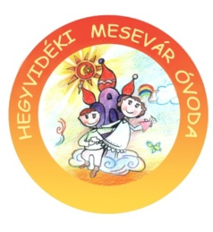
2018. májusi programok

- 05.04. – Maci csoport kirándulása Fogassal
- 05.07. - Anyák napi köszöntés a csoportokban
- 05.10. – Madarak és fák napja
- 05.11. – Maci csoport kirándulása a Normafához
- Mókus csoport családi kirándulása a Normafához
- 05.16. – Gyermeknapi Ugráló vár a Mesevár udvarán
- 05.18. – Nárcisz-futás a Gesztenyés kertben – Nyuszi és a Csiga csoportos gyermekek és szüleik részvételével
- 05.23. – Pünkösdölés Hűvösvölgyben – Maci csoport
- 05.28. – Drámapedagógiai játékos foglalkozás a Maci csoportban
- 05.28.- 05.31. – Gyermeknap a csoportokban – Kiscsoportosok vetélkedője az óvoda udvarán.
- Csiga csoport gyermeknapja a Városmajorban
- Állatkerti kiránduláson vesznek részt a csoportok.
- Harangvölgybe látogat a Delfin csoport
- 05.31. – Gyermeknapi kiránduláson a Katica csoport
- Méhecske csoport családi kirándulása a Normafához
- Évzárók a csoportokban:
05.22. – 16³⁰ – Delfin csoport
05.23. – 16⁰⁰ – Süni csoport
05.24. – 16⁰⁰ – Mókus csoport
05.25. – 16³⁰ – Cica csoport
05.28. – 16³⁰ – Nyuszi csoport
05.29. – 16⁰⁰ – Katica csoport
05.30. – 16 óra - Pillangó csoport
05.31. – 16 óra – Maci csoport
06.01. – 16³⁰ – Csiga csoport
06.02. – 16³⁰ – Méhecske csoport

